如何选择示波器的探头？（基础篇）
来源： 横河测试测量
本文来源：横河测试测量 公众号 作者：YOKOGAWA 陆雷
引 言
本文为横河培训中心关于示波器基础培训的内容节选。
示波器探头选择的基础篇，目录如下：
•探头种类
•电压探头规格
•示波器用电压探头
•无源探头
•有源探头
•电流测量
因篇幅所限，本期放送到无源探头篇，后续内容将持续在本公众号发布。如果对更详细的讲解感兴趣，请关注我们的直播课信息。
工程师朋友们是否注意到这种现象？
使用不同的探头组合测量同一个对象，观测到的波形会发生变化。
而同样的探头，使用不同的方法测量，波形(测量范围)也会不同。
试试看，用DLM4000 观测200MHz的LVDS信号的结果会怎样？
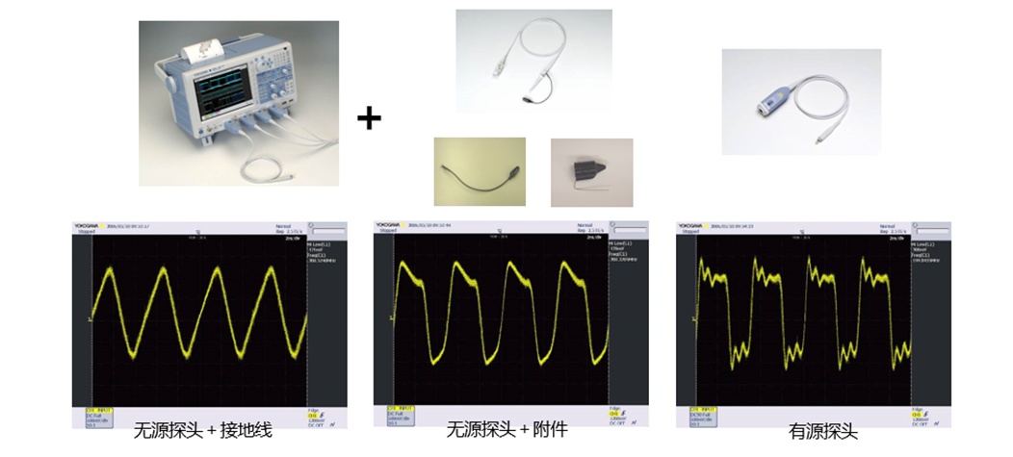
上图左侧与中间为使用无源探头但地线接地方式不同后产生的测量结果。
右侧为使用了有源探头测量出来的结果。
这种情况，如何辨别哪个波形测量结果是正确的呢。
通常我们使用示波器测量波形，不会用多个方法反复测量同一种波形。但是通过不同测试方法的对比，可以显而易见地察觉到这些方法测量结果的差异。显然有源探头的测量结果更精确。由此希望大家能够注意到，无源探头与有源探头性能上的差异，导致其探测到的波形也会有所不同。但是即便使用同样的探头，用法不同，波形也会有所不同（见左侧1和2）。所以，选对探头，选对方法，才能准确复现原波形。
下面，我们来看看为什么探头使用方法不同观测到的波形会发生不同？
这是探头的基本构造和原理决定的。
探头的作用
探头是用来从被测量对象身上拾取信号传送到示波器的工具，主要由探头头部、电缆、校正盒组成。探头被用来连接被测量电路与示波器，为了实现精确测量，对探头的要求非常之高。
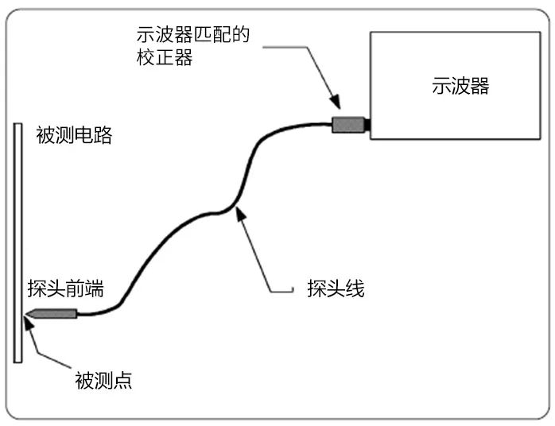
判断探头是否适用，有如下3个基准：
·物理接触
·对电路的影响程度
·传输信号的失真程度
能够满足测量要求，精确复现波形的，就是理想中的探头——
忠实性
·可以不失真地传送波形，忠实复现波形。
低负荷
·不会对测量对象产生影响。
安全性
·可以安全地拾取信号，传送信号。
抗噪声
·在传送信号时不混杂噪声
但是，“理想”的探头，在现实中并不是真实存在，我们能做的就是无限接近“理想”。探头或多或少都会对测量对象产生影响，因而也会影响到测量结果。探头影响测量结果是不能绝对避免的，所以在此基础上正确理解测量结果显得尤为重要。
探头种类
不同的探头适用于不同的环境。选择最合适的探头是测量的第一步。
首先需要了解需要测量的信号。
电信号基本就是测量电压或电流，频率高或低、振幅多少、测量对象的输出电阻高或低、差分是否需要通过绝缘来测量等。
理解了测量对象，就可以从种类丰富的探头中做出选择。
市场上有对应测量高电压、高速信号或用于多种场景的丰富的探头类型。
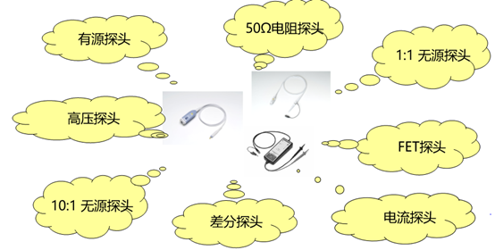
对于电流探头，因其可以进行非接触式测量，所以不会对测量对象产生过大的影响。
我们着重看看电压探头如何选择——
电压探头
规格
选择电压探头时需要确认的4种规格：
·频率范围：由可测量的频率决定
·输入电压范围：可观测信号的最大电压＋富余量(电涌等)
·输入电阻：对测量对象产生的直流电负载
·输入电容：对测量对象产生的交流(高频)电负载
参考如上规格选择最合适的探头。
输入电阻过低会产生直流负载，会影响到电路的偏压。
输入电容过大会影响高速信号的上升等。
主要用途
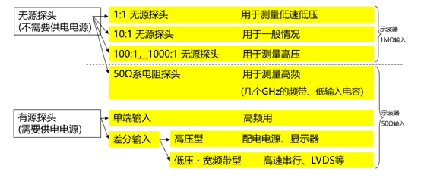
以无源与有源探头为例，我们简要说明差分探头的结构和注意事项。
无源探头
在示波器用探头里，最为常用的便是无源探头。无源探头坚固耐用，加之可以扩展测量电压的范围，所以用途非常广泛。
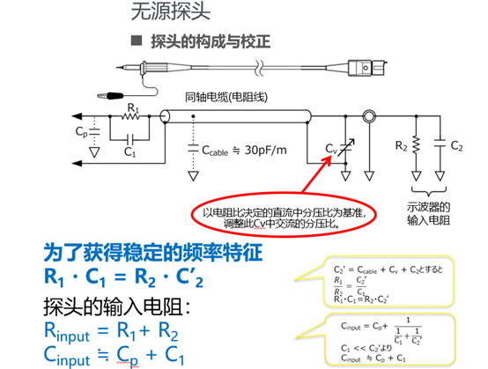
等效电路可按照R1、C2、R2、C2'(=Ccable+Cv+C2)表示。
除了Cv，其他均为定值。
在DC里，C的电阻无限大，因此此电路的衰减比由R2/(R1+R2)决定。
为了在高频里获得同样的衰减比，需要将C1与C2’的电阻比与R2、R1的电阻比调成相同的数值。
C1：C2'=R2:R1→R1C1=R2C2'
通过适当调整Cv，可以在DC到高频中获得正确的振幅。反之，未做适当调整时，随着频率的变动，振幅会时小时大，无法获得正确的振幅。
无源探头的作用便是分压电压，使其衰减至示波器的输入范围之内，以及增加输入阻抗，降低输入电容。
可不使用高阻抗时，R1在450Ω时可被称为无C1的电阻探头。
使用10:1无源探头 - 首先需要正确调整！
连接示波器与探头，调整探头上的可变电容器，使不同频率下的增益稳定。相位调整不正确时，振幅看起来会过小或者过大，从而导致错误结果。
下图是利用示波器的CAL输出(1KHz方波)进行调整的示例。
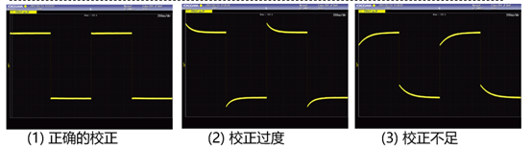
如果校正不正确，就会在错误的波形振幅下进行观测。
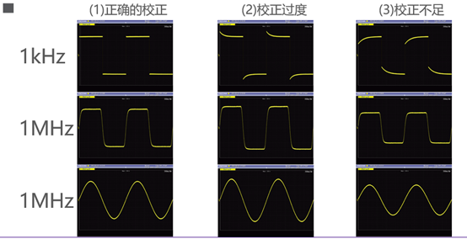

如果你测试的信号振幅比预想的大，就尝试用2根探头观测同样的信号，2根探头观测到的信号振幅不同，那么你就需要校正探头。
探头校正，可使用方波来进行调整，但如果调整不当，测量方波时其影响会非常明显。
可是这种影响，在测量更高方波频率的波形时，却不容易被人识别。正弦波亦是如此。
如上图所示，校正不当时，输入小于1kHz的信号后其结果便显而易见。频率更快的信号和正弦波的观测结果如图所示，没有明显异常，但实际上振幅受到了影响，无法精确测量。
10:1无源探头的构成(数10MHz以上的等效电路示意图)
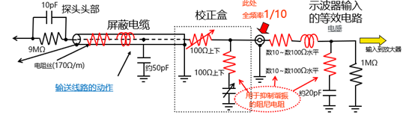
这里展示的探头系统为利用了示波器输入电阻的分压电路。高频下的示波器输入电阻，即使生产商相同，机器规格不同也会有所不同，因此探头会根据机型进行细致的调谐。也就是说，即便是同一个探头，如果连接的示波器机型(输入电阻)发生变化，1/10的分压也会失衡，无法获得正确的波形。
注意，在10MHz以上的频率时，使用非指定的探头无法保证其获得正确的频率特征。实际上根本不能使用！
上面的探头等效电路是低频而阻抗较大的情况。随着频率升高，阻抗也同时减少。在阻抗减少的过程中通过匹配RC的时间常数，把衰减维持在一定水平上。
频率越高阻抗越小，此时显现电感元件造成的影响，在共同的影响作用下阻抗增大，随频率发生变化。不管是窄频还是宽频，示波器因阻抗之间分压的存在，采用了可尽量能控制阻抗变动的设计。
有电线就必有电阻、电感、电容，但是线材性能与部件的电容占主导地位，因此此处略过。
同轴电缆在高频下可视作传输线。示波器的输入端为高阻抗端，因此可被视作开路，探头终端会发生全反射，会发生波长相当于电缆长度1/4的谐振。
C=300000000m/s f=v/λ v=c/ √电容率 电容率=2.2
电缆长1.5m时，以33.3Mhz进行谐振。
电缆长1m时，以50MHz进行谐振。
（未完待续）

